Didaktični napotki

Naloga – Evropske zvezde



NAVODILO:

Nariši evropsko zastavo (12 rumenih zvezd v krogu na modri podlagi) in zaigraj himno.

NAMEN NALOGE:

Učenje uporabe zank in orientacije na ravnini.

POTREBNO PREDZNANJE UČENCEV:

zaporedje ukazov, zanka, nastavitve svinčnika, urejanje ozadja, nalaganje zvočnega posnetka, shranjevanje projekta, poznavanje kotnih stopinj

IZVEDBA:

Učencem predstavimo evropsko zastavo in jih spodbudimo, da razmišljajo, kako jo bi narisali. Učenci razmišljajo v podrobnostih, a mi jih usmerimo v pogovor o glavnih problemih, o zankah in njih zaporedje.

Potem gotovo pridemo do vprašanja: Kako najbolj enostavno narišemo zvezdo? Predlagali bodo, da zvezde narišemo kar kot ozadje, zato demonstriramo privlačnost sprogramirane zastave. Nato na tablo narišem zvezdo kot sklenjeno lomljenko 5 črt. Pomagam pri določitvi obrata (144 stopinj).

Pri drugi zanki si pomagam z prikazom ure, saj se od zvezde do zvezde moramo premakniti za določen kot. Kakšen? Skupaj računamo, ugotavljamo koliko stopinj je dvanajstina polnega kota. Spomnimo se preteklih risanja likov, kroga.

Tretja zanka preizkusijo sami. Obe zanki moramo 12x ponoviti. Ena za drugo. Ugotavljajo mesto dvignjenost/spuščenost svinčnika v zaporedju.

Ker koordinatnega sistema učenci ne poznajo stvari poenostavimo. Razložimo jim kje najdejo koordinate miške. Miško naj zapeljejo na mesto kamor želijo premakniti figuro in si zapomnijo X in Y koordinato. Ti dve številko nato zapišejo v ukaz Pojdi na x: in y:

Pokažemo jim, kako se naloži zvočni posnetek iz spletne strani

Spodbujamo samostojnost s preizkušanjem in medsebojno pomoč pri iskanju rešitev

REŠITEV:

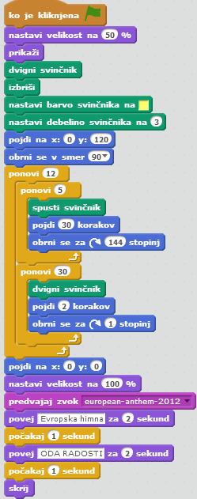

Rešitev je dosegljiva v studiu NIP računalništvo 4. razred pri uporabniku JelenJelen (http://scratch.mit.edu/projects/22343601/).

